Mania naklejkowa wkroczyła do Polski – samodzielnie stwórz własne niepowtarzalne etui
Włoski producent stylowych akcesoriów do urządzeń przenośnych zaprezentował nową wyjątkową kolekcję etui, za pomocą których w oryginalny sposób wyrazimy własne emocje czy pokażemy w jakim nastroju właśnie jesteśmy !

Pomogą nam w tym pełne barw i pozytywnej energii naklejki, dzięki którym w prosty i ekspresowy sposób spersonalizujemy wygląd naszego smartfona tak, aby wyglądał oryginalnie i niepowtarzalnie.
Same naklejki są wielorazowego użytku, możemy więc tworzyć i miksować dowolne kompozycje – ograniczeniem staje się jedynie nasza wyobraźnia. Spośród sześciu dostępnych zestawów naklejek możemy wybrać się w wędrówkę od mody, przez muzykę, popkulturę, a nawet na chwilę przyjąć barwy wojenne.

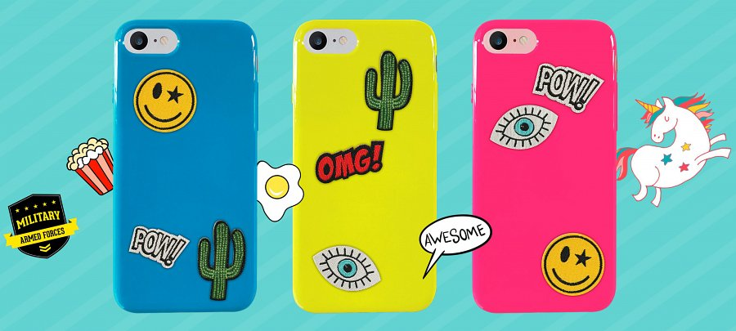
Etui natomiast dostępne jest na najpopularniejsze modele telefonów – iPhone, Huawei czy Samsung, doskonale chroni smartfona przed uszkodzeniami czy zadrapaniami i jest przy tym cienkie i delikatne. Producent dorzuca również aplikację Patch App, dzięki której otrzymujesz dostęp do zestawu ikonek, które możesz wykorzystać podczas rozmowy ze znajomymi, wklejając i przekazując więcej niż słowa!
Zestaw sprzedażowy składa się z etui i pięciu naklejek, pozostałe kolekcje możemy dokupić oddzielnie, aby mieć praktycznie nieograniczone możliwości personalizacji – są to m.in. Fast Food, Glamour, Army, Fantasy, Shabby Chic and Peace & Love.

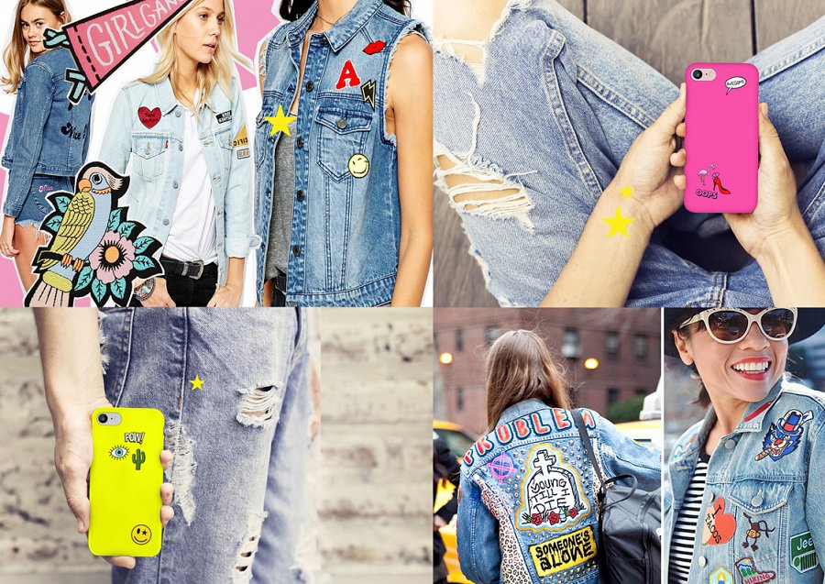
Nastrój się pozytywnie, wybierz swój styl i stwórz niepowtarzalne etui które będzie tak wyjątkowe jak Ty !
Etui Puro nowej serii Patch Mania można nabyć w dobrych sklepach internetowych i stacjonarnych na terenie całego kraju, dystrybucja w Polsce – FORCETOP Sp. z o.o. właściciel platformy handlowej B2Btrade.eu

